三年 班 座號 姓名
三史1
高雄市立右昌國民中學95學年度第1學期第一次段考三年級 歷史科考題
一.選擇題 【每題4分，共92分】
1.（ ）中古時期，下列何者在政治、經濟、社會各方面的影響力遍及歐洲？
（A）平民（B）基督教教會（C）各國國君（D）騎士階級
2.（ ）中世紀歐洲通用的拉丁文，是哪一民族的語言所拼成的文字？
(A)埃及人 (B)希臘人 (C)羅馬人 (D)腓尼基人
3.（ ）下列哪一宗教對後世伊斯蘭教與基督教的影響最大？
（A）祆教（B）佛教（C）婆羅門教（D）猶太教
4.（ ）下列哪一部法典的內容對當時貴族的權力做一些限制，並且是古羅馬帝一部成文法，被認為是羅馬法的
淵源？
（A）漢摩拉比法典（B）十二銅表法（C）猶太法典（D）古蘭經
5.（ ）埃及在哪一時期是版圖最遼闊的時代？
（A）古王國（B）舊王國（C）中王國（D）新王國
6.（ ）「欲知前世因，今生受者是；欲知來世果，今生作者是。」這是哪一種宗教所強調的「因果報應」觀念？
（A）猶太教（B）祆教（C）婆羅門教（D）佛教
7.（ ）亞歷山大所建立的帝國，對後世影響最大的什麼？
（A）建立第一個跨歐亞非三洲第帝國（B）促進希臘化世界的興起（C）分封制度（D）帝國實行行省制度
8.（ ）下列哪一項不屬於中古西歐的特色？
（A）基督教世界（B）莊園經濟（C）工商業繁榮（D）封建制度
9.（ ）下列何者不屬於希臘文化成就？
（A）文學：荷馬的史詩 （B）史學：希羅多德被喻為「歷史之父」
（C）藝術：雅典的怕德嫩神殿 （D）科學：歐幾里德的「幾何原本」
10.（ ）下列哪一民族的文字被推測為現代西方文字的共同源頭？
- 巴比倫人（B）蘇美人（C）埃及人（D）波斯人
11.（ ）目前世界通用的「阿拉伯數字」，是下列哪一個民族最先發明的？
(A)阿拉伯人 (B)腓尼基人 (C)印度人 (D)埃及人
12.（ ）希臘化文化是融合哪三種文化而成？ （甲）希臘（乙）西亞（丙）羅馬（丁）埃及
（A）甲丙丁（B）甲乙丁（C）乙丙丁（D）甲乙丙
13（ ）封建制度下，領主在其領地內的權力不包括哪一項？
（A）行政（B）司法（C）指派教士（D）徵稅
14（ ）至今印度境內信仰人數最多的是哪一宗教？
（A）婆羅門教（B）佛教（C）印度教（D）伊斯蘭教
15（ ）有一個法蘭克國王曾經被教宗加冕為「羅馬人的皇帝」，並且推廣基督教，使用拉丁文，使中古歐洲逐漸形成一個共同的文化體系。請問：這個國王是誰？
(A)查理曼大帝 (B)奧古斯都 (C)亞歷山大大帝 (D)查士丁尼大帝。
16（ ）下列何人勵精圖治，為二百餘年的「羅馬和平」奠定了堅實基礎？
（A）凱撒（B）屋大維（C）亞歷山大（D）君士坦丁
17（ ）斯巴達與雅典皆為希臘城邦的代表，下表為兩者之比較，何者正確？
(A)甲 (B)乙 (C)丙 (D)丁。
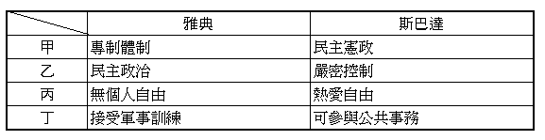
18（ ）.阿利安人將人民分等級的目的為何？
（A）保持統治者的身分（B）防止叛亂（C）維護佛教教義（D）婆羅門神的旨意
19.（ ）佛教創立兩百年後，經孔雀王朝哪一位國王大力倡行，並積極向外傳布，成為
東亞地區的重要宗教？
- 戒日王（B）古夫王（C）所羅門王（D）阿育王
【背面有題目】
P.1
三史2

20（ ）.羅馬人在哪一時期向外擴張，成為跨歐、亞、非三洲的大帝國？
- 王政時期（B）共和時期（C）凱撒獨裁時期（D）帝國時期

21（ ）地跨歐亞非三大洲的羅馬帝國於西元第四世紀分裂的主要原因為下列何者？
(A)基督教分裂 (B)方便統治 (C)內憂外患 (D)軍人獨裁。
22（ ）基督教建立的時間，正當羅馬的哪一個時期？
(A)王政時期 (B)帝國時期 (C)共和初期 (D)共和晚期。
23.（ ）關於西方各民族所發明的文化貢獻，下列配對何者正確？
(A)蘇美人：漢摩拉比法典 (B)波斯人：祆教 (C)埃及人：陰曆
(D)加爾底亞人：太陽曆。

二.題組 【每題2分，共8分】
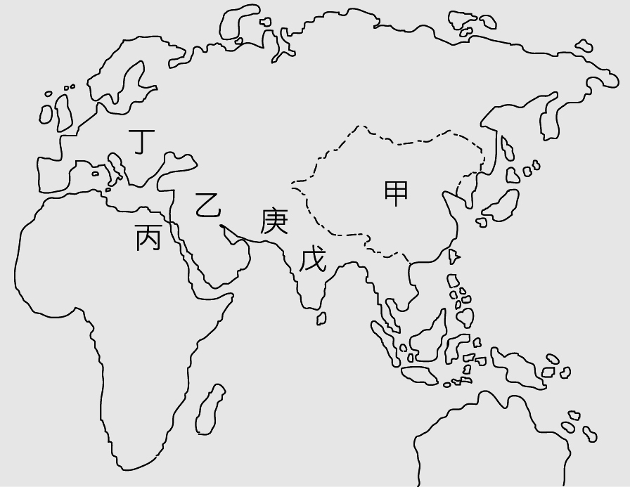
※如圖是上古文明的分布圖。請問：
非洲
己

( )24.西方歷史上的某個文明建立了橫跨歐、亞、非三洲的大帝國，其民族性非常務實，所制定的法律也成為
後世歐洲各國法律的基礎。這個文明起源於圖中哪一個區域？
(A)甲 (B)乙 (C)丁 (D)己。
( )25.哪一個地區創造了最早的陽曆系統，並在測量灌溉上有良好成就？
(A)甲 (B)乙 (C)丙 (D)丁。
( )26.四年一次的奧運都在哪一個地區點燃聖火？(A)乙 (B)丙 (C)丁 (D)戊。
( )27圖中哪一區發展出陰曆、「六十進位法」？(A)甲 (B)乙 (C)丙 (D)丁

P.2

